Министерство культуры и туризма  Рязанской области  Государственное бюджетное учреждение  культуры Рязанской области  «Рязанский областной  научно-методический центр  народного творчества»  390000, г. Рязань, ул. Урицкого, д.72,  Телефон/факс: (4912) 25-64-76  E-mail: cnt@post.rzn.ru, www.cnt-ryazan.ru  ОКПО 05319752, ОГРН 1026201271469,  ИНН/КПП 6231025483/623401001  _____________г. № ____  На № ________ от ________ | Начальникам рай (гор)  управлений (отделов) культуры  Муниципальных образований
О проведении методической лаборатории
руководителей народно-певческих, казачьих и
хореографических коллективов области
«Основы методики работы с казачьим песенным
коллективом»

В соответствии с планом работы Рязанского областного научно - методического центра народного творчества 31 марта 2017 года в 11.00 на базе ОНМЦ НТ, состоится методическая лаборатория для руководителей народно-певческих и казачьих коллективов области «Основы методики работы с казачьим песенным коллективом»

Для участия в творческой лаборатории просим командировать за счет местных средств не более 5-ти руководителей народно-певческих и казачьих коллективов от муниципального образования.
____________________________________________________________________________________
____________________________________________________________________________________
____________________________________________________________________________________
Начало лаборатории 31 марта 2017 года в 11.00 на базе Рязанского областного научно-методического центра народного творчества. Прибытие участников к 10.00.

11-00 – 13.00 методическая лаборатория руководителей детских народно-певческих и казачьих коллективов
Преподаватель Кольцова Н.В.

13-00 – 16-00 методическая лаборатория для руководителей взрослых народно-певческих и казачьих коллективов
Преподаватель: Ильин В.В.
По окончании лаборатории участникам будут вручены сертификаты о повышении квалификации.
Оплата командировочных расходов за счет местных средств.
Справки по тел.: 8(4912) 25- 26- 97 Колдынская Миля Львовна
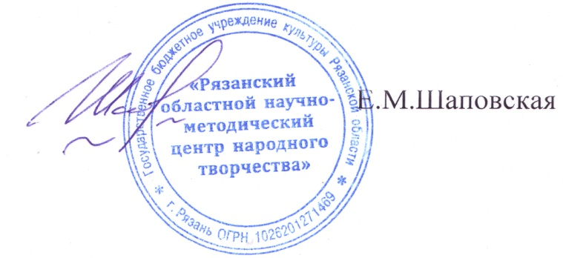
Директор
ЗАЯВКА
на участие в методической лаборатории руководителей народно-певческих и казачьих коллективов области «Основы методики работы с казачьим песенным коллективом».

Город, район, область_________________________________________________________________
Учреждение, направляющее руководителя________________________________________________
_____________________________________________________________________________________
Руководитель коллектива (ФИО полностью, год рождения)__________________________________
_____________________________________________________________________________________
Название коллектива, которым он руководит______________________________________________
_____________________________________________________________________________________
Краткая характеристика руководителя____________________________________________________
_____________________________________________________________________________________
____________________________________________________________________________________
____________________________________________________________________________________
Заявка высылается на каждого руководителя отдельно
ФИО руководителя направляющей организации, контактные сотовые телефоны, электронная почта.
_____________________________________________________________________________________
Печать

Заявки, заполненные от руки и без указания аббревиатуры учреждений культуры в котором работает руководитель, к рассмотрению не принимаются.

